Diocesi di Assisi – Nocera Umbra – Gualdo Tadino
Laboratorio della Parola

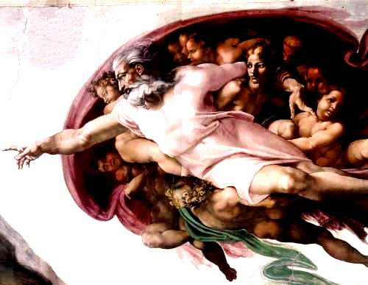

IMPARIAMO A LEGGERE
L’ANTICO TESTAMENTO

SCHEMI DI LEZIONE SULL’ANTICO TESTAMENTO
di
Don Oscar Battaglia

- Importanza dell’Antico Testamento
1
IMPORTANZA DELL’ANTICO TESTAMENTO

La Chiesa si è sempre posto il problema del valore dell’Antico Testamento per i seguaci di Gesù. La parola «Antico» suggerisce l’idea di antiquato, di lontano nel tempo, non più attuale. Ancor più la dicitura «Vecchio Testamento» dà la sensazione di oggetto da scartare e da gettare, perché non serve più. Oggi si usa la dicitura meno equivoca di «Primo Testamento» per indicare la letteratura biblica ebraica e di «Secondo Testamento» per la letteratura biblica cristiana. L’eresia gnostica, specie per opera di Marcione (80-160) e marcioniti, nega ogni valore all’Antico Testamento perché parla del Dio solamente giusto, creatore dell’universo, che governa il mondo con crudeltà e intransigenza. L’eresia ebbe condanne e confutazioni da parte di Policarpo di Smirne, da S. Ireneo di Lione, da Origene, da Agostino. Nessuna chiesa ha abolito l’Antico Testamento, anzi esso è stato sempre letto e commentato da tutti i padri e pastori succedutisi nei secoli.

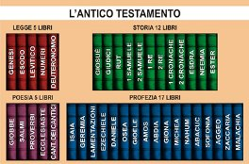
L’AnticoTestamento comprende 46 libri di contenuto e ampiezza variabile, assembrati nell’arco di un millennio (dall’epoca di David e di Salomone, circa l’anno 1000). Il canone ebraico (Tanak) li divide in tre categorie: La Legge (Torah), i Profeti (Nebi’im) e gli Scritti (Ketubim) e ne conta 22 perché li raggruppa in modo diverso, fondendoli insieme, e ne rifiuta alcu-ni composti in greco e in tempi più recenti, dopo la riforma decisiva di Esdra (5° sec. a.C.). Le chiese cristiane adottarono il canone ebrai-co Alessandrino presente nella tra-duzione greca detta dei Settanta (LXX) del 2° sec. a.C. con i titoli ivi contenuti. Gli Ebrei adottavano come titolo del libro le parole d’inizio. Così avviene per «La Legge» dove Genesi è detta «Bereshit» (In principio), Esodo è detto «Shemot» (I nomi), Levitico è intitolato «Wayqra» (E chiamò), Numeri è detto «Bemidbar» (Nel deserto), Deuteronomio è chiamato «Devarim» (Parole). Sotto la voce di «Profeti» (Nebi’im) sono raccolti anche libri di carattere storico in senso largo come Giosuè, Giudici, Samuele, Re; naturalmente ad essi sono uniti i libri dei profeti maggiori (Isaia, Geremia, Ezechiele) e quelli dei 12 profeti minori (Osea, Gioele, Amos, Abdia, Giona, Michea, Nahum, Abacuc, Sofonia, Aggeo, Zaccaria, Malachia). Sotto il titolo più generico di «Scritti» vengono elencati libri poetici (Salmi, Cantico dei Cantici, Lamentazioni), libri sapienziali (Proverbi, Giobbe, Qoelet, Daniele) e libri storici di vario tipo (Rut, Ester, Esdra e Nehemia, Paralipomeni o Cronache).

Non sono accettati nel canone ebraico 7 libri: Tobia, Giuditta, i 2 Libri dei Maccabei, Sapienza, Siracide, Baruc. Alcuni di essi erano scritti originariamente in ebraico (come Tobia, Giuditta, Siracide), ma si è conservata solo la traduzione greca; gli altri sono scritti direttamente in greco (come i 2 libri dei Maccabei, Sapienza e Baruc). La lingua aramaica si ritrova in alcune parti del libro di Daniele e del libro di Esdra.

La Bibbia è Libro unico indivisibile

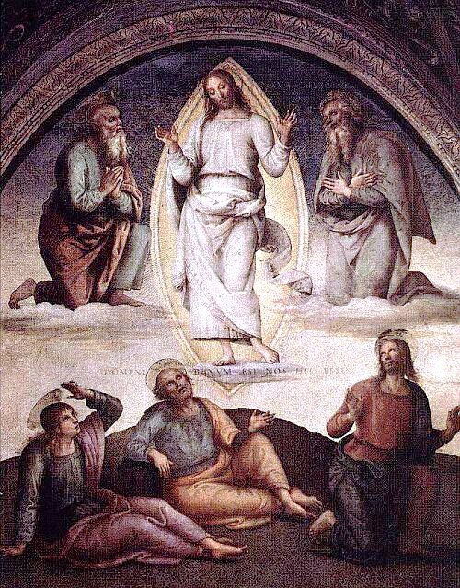
Il libro sacro è una storia della salvezza unitaria e progressiva, non si può dividere. Nessuno inizia a leggere un libro cominciando nel mezzo e scartando la prima parte, si condanna a non capirci niente. Anche perché gli incroci, i riferimenti e i richiami a persone ed eventi sono così fitti che costringerebbero a rileggere le pagine scartate. Abramo è richiamato ben 73 volte nel Nuovo Testamento e ogni volta è legato a ricordi e atteggiamenti della sua vita che alludono a vicende legate ai suoi figli e nipoti come Isacco, Giacobbe, Esaù, alle sue mogli Sara e Agar. Il nome di Mosè ricorre 80 volte nel N.T. come legislatore, condottiero e profeta; non si potrebbero ignorare le circostanze concrete della sua vita alle quali si fa allusione. Insieme al profeta Elia lo ritroviamo sul Tabor in dialogo con Gesù (Mt 17,3 par.). La figura di Davide è disseminata 59 volte nei vangeli e negli scritti apostolici con riferimenti chiari alle promesse ricevute da parte di Dio (Lc 1,32; 2,4). Questi sono legami eclatanti tra i due testamenti, ma, accanto ad essi, ci sono tante persone, eventi, riferimenti e profezie, che non possono esser eliminati, perché occupano ogni pagina degli scritti apostolici e chiedono di essere compresi pienamente e amorevolmente.
Perugino: Trasfigurazione
Per questa ragione, la costituzione dogmatica Dei Verbum del Concilio Vaticano II dichiara: «Iddio, progettando e preparando nella sollecitudine del suo grande amore la salvezza del genere umano, si scelse con singolare disegno un popolo al quale affidare le promesse. Infatti, mediante l'alleanza stretta con Abramo (cfr. Gn 15,18), e per mezzo di Mosè col popolo d'Israele (cfr. Es 24,8), egli si rivelò, in parole e in atti, al popolo che così s'era acquistato come l'unico Dio vivo e vero, in modo tale che Israele sperimentasse quale fosse il piano di Dio con gli uomini e, parlando Dio stesso per bocca dei profeti, lo comprendesse con sempre maggiore profondità e chiarezza e lo facesse conoscere con maggiore ampiezza alle genti (cfr. Sal 21,28-29; 95,1-3; Is 2,1-4; Ger 3,17). L'economia della salvezza preannunziata, narrata e spiegata dai sacri autori, si trova in qualità di vera parola di Dio nei libri del Vecchio Testamento; perciò questi libri divinamente ispirati conservano valore perenne: «Quanto fu scritto, lo è stato per nostro ammaestramento, affinché mediante quella pazienza e quel conforto che vengono dalle Scritture possiamo ottenere la speranza » (Rm 15,4)» (DV 14).

Unica è dunque la parola di Dio, anche se la Bibbia, sotto l’aspetto letterario e storico, è una raccolta di testi la cui composizione si estende per più di un millennio. A rendere unitaria questa raccolta è l’unico autore principale, che è lo Spirito Santo, e il contenuto, che è la persona di Gesù Cristo.

Il Nuovo Testamento è nascosto nell’Antico

Il rapporto tra Antico e Nuovo Testamento è riassunto in modo folgorante da S. Agostino così: «Il Nuovo si nasconde nell’Antico e l’Antico diventa chiaro nel Nuovo» (Novus in Vetero latet, Vetus in Novo patet). Si può costatare facilmente che « il Nuovo Testamento riconosce l’Antico come parola di Dio e pertanto accoglie l’autorità delle sacre Scritture del popolo ebraico. Le riconosce implicitamente adoperando lo stesso linguaggio e accennando spesso a brani di queste Scritture. Le riconosce esplicitamente perché ne cita molte parti e se ne serve per argomentare. Un’argomentazione basata sui testi dell’Antico Testamento costituisce così, nel Nuovo Testamento, un valore decisivo, superiore a quello di ragionamenti semplicemente umani» (Verbum Domini 40). «La Scrittura non può essere annullata» (Gv 10,35), «tutto ciò che è stato scritto prima di noi, è stato scritto per nostra istruzione, perché, in virtù della perseveranza e della consolazione che provengono dalla Scritture, teniamo viva la speranza» (Rm 15,4).

La radice del cristianesimo si trova nell’Antico Testamento che Gesù, come autentico ebreo, ha letto e commentato, perciò la Chiesa si nutre sempre a questa radice, convinta che nel mistero della vita, morte e risurrezione di Gesù le sacre Scritture hanno trovato il loro perfetto adempimento. Questo adempimento va inteso in una triplice dimensione: Prima di tutto la dimensione della continuità. La rivelazione di Dio è continua e progressiva; Dio ha preparato con cura la strada al suo Figlio educando un popolo ad accoglierlo medianti eventi, precetti e profezie.
Dobbiamo tener presente anche la dimensione della rottura sul piano del culto, degli usi e costumi tradizionali legati alla cultura di un popolo (come il Sabato, la circoncisione, le leggi di purità), della chiusura razziale e nazionale. Infine bisogna tener conto della dimensione di superamento della concezione legalista della morale (il Discorso della montagna) e soprattutto delle attese messianiche (il mistero pasquale). Il superamento era pienamente conforme alle profezie e alle prefigurazioni contenute nell’ Antico Testamento, ma si è attuato in maniera imprevedibile alle aspettative umane (profezie della passione, morte e risurrezione; prefigurazioni come il sacrificio di Isacco, il serpente di bronzo, l’agnello pasquale, la sorgente, la luce ecc. ).

Per i cristiani l’A.T. è insostituibile, ma il N.T. pone in chiara evidenza l’originalità nei suoi confronti. Si può parlare di continuità nella novità.

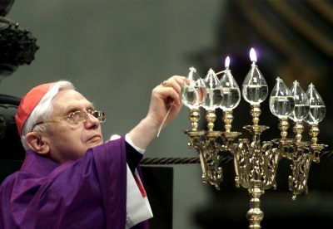
Nell’ambito di queste osservazioni va inquadrato il problema dei rapporti tra ebrei e cristiani illustrati chiaramente dalla Esortazione Apostolica Postsinodale «Verbum Domini» del 30 settembre 2010 e che qui riprendo. Per la comune lettura sacra dell’Antico Testamento esiste uno stretto legame tra cristiani ed Ebrei «nostri fratelli prediletti nella fede di Abramo nostro patriarca», pur nell’ambito delle differenze radicali tra le due religioni e le rotture nei confronti di alcune istituzioni. Paolo, ebreo perseguitato dai suoi stessi connazionali, affermava che essi «hanno l'adozione a figli, la gloria, le alleanze, la legislazione, il culto, le promesse; a loro appartengono i patriarchi e da loro proviene Cristo secondo la carne» (Rom 9,4-5).

Poi si domanda: «Dio ha forse ripudiato il suo popolo? Impossibile! Anch'io infatti sono Israelita, della discendenza di Abramo, della tribù di Beniamino. Dio non ha ripudiato il suo popolo, che egli ha scelto fin da principio. … Ora io dico: forse inciamparono per cadere per sempre? Certamente no. Ma a causa della loro caduta la salvezza è giunta alle genti, per suscitare la loro gelosia» (Rm 11, 1-2.11). Prosegue poi con un’immagine significativa: «Se le primizie sono sante, lo sarà anche l'impasto; se è santa la radice, lo saranno anche i rami. Se però alcuni rami sono stati tagliati e tu, che sei un olivo selvatico, sei stato innestato fra loro, diventando così partecipe della radice e della linfa dell'olivo, non vantarti contro i rami! Se ti vanti, ricordati che non sei tu che porti la radice, ma è la radice che porta te … Anch'essi, se non persevereranno nell'incredulità, saranno innestati; Dio infatti ha il potere di innestarli di nuovo! Se tu infatti, dall'olivo selvatico, che eri secondo la tua natura, sei stato tagliato via e, contro natura, sei stato innestato su un olivo buono, quanto più essi, che sono della medesima natura, potranno venire di nuovo innestati sul proprio olivo!» (11,16-18; 23-24).

Per questi motivi gli ebrei meritano rispetto, stima, amore da parte dei cristiani loro fratelli minori. Abbiamo le stesse radici spirituali, siamo figli di Abramo, fratelli di Cristo, fondati sulla fede degli apostoli e di Maria; perciò è prezioso per la Chiesa il dialogo con gli ebrei e non può essere eluso e sminuito.

La lettura cristologica dell’Antico Testamento
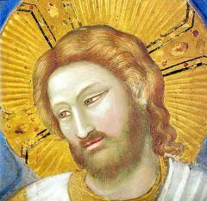
La Bibbia intera parla sempre e dovunque di Gesù Cristo, in modo che «l’ignoranza delle Scritture diventa ignoranza di Gesù Cristo», diceva s. Girolamo. Lo stesso Gesù aveva affermato agli ebrei del suo tempo: «Voi scrutate le Scritture, pensando di avere in esse la vita eterna: sono proprio esse che danno testimonianza di me» (Gv 5,39). Perciò il risorto nelle apparizioni agli apostoli, dopo Pasqua, spiega proprio quelle Scritture nel loro significato cristologico. Luca racconta che sulla via di Emmaus Gesù si fa esegeta: «Cominciando da Mosè e da tutti i profeti, spiegò loro in tutte le Scritture ciò che si riferiva a lui» (Lc 24,27). La lezione fu ripresa nel cenacolo per gli undici che stentavano a credere nel suo corpo risorto: «Sono queste le parole che io vi dissi quando ero ancora con voi: bisogna che si compiano tutte le cose scritte su di me nella Legge, nei Profeti e nei Salmi. Allora aprì loro la mente per comprendere le Scritture» (Lc 24,44s).
Giotto: Il Cristo

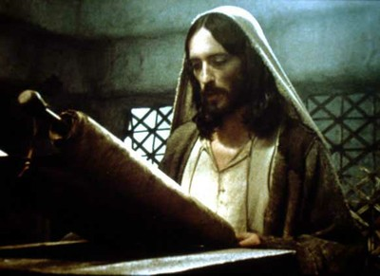
Tutta la storia della salvezza contenuta nell’Antico Testamento ha camminato verso Cristo: Le tappe sono state la promessa fatta da Dio ai progenitori cacciati dall’Eden (Gn 3,15), le promesse di benedizione fatte ai patriarchi (Gn 12,3; 17,4s; 22,18; 28,14; 49,10), le profezie sempre più esplicite sulla venuta del Messia a cominciare da quella di Mosè (Dt 18,15-19) fino a quelle dei profeti scrittori. Isaia fu chiamato addirittura il profeta evangelista per la completezza delle sue profezie messianiche tutte puntualmente citate nei Vangeli: Il figlio della vergine (Is 7,14), il bambino divino (Is 9,5s), il germoglio che stabilirà la pace cosmica (Is 11,1-9), il Servo del Signore predicatore mansueto (Is 42,1-4), il Servo predicatore inascoltato e osteggiato (Is 49,1-7), il servo sofferente ingiustamente condannato, ucciso e risuscitato (Is 52,13- 53,12).

Spesso è lo stesso Gesù a citare profezie, immagini e fatti dell’Antico testamento per spiegare la sua azione e la sua figura di salvatore e di Figlio di Dio: Nel deserto respinge le tentazioni del demonio con esplicite citazioni prese dal Deuteronomio (Mt 4,4.7.10); a Nazareth inizia la sua attività messianica presentandosi come l’evangelizzatore dei poveri predetto da Isaia (Lc 4,18); nel discorso della Montagna dice che non è venuto ad abolire la Legge e i Profeti, ma a dare loro pieno compimento (Mt 5,17) e spiega di quale compimento si tratta con la nuova morale che proclama; in casa di Matteo il pubblicano spiega che non è venuto a chiamare i giusti, ma i peccatori perché Dio vuole misericordia (Mt 9,13); al Battista spiega la sua attività taumaturgica citandogli il profeta Isaia (Mt 11,5) e alla gente presenta Giovanni come suo precursore citando un testo del profeta Malachia (Mt 11,10); alle folle che non accettano il suo insegnamento in parabole propone ancora un testo di Isaia che condanna la cecità e la sordità del popolo (Mt 13,14s); ai farisei e agli scribi che gli rimproverano di non osservare le tradizioni dei padri Gesù risponde citando di nuovo Isaia (Mt 15,8s). Si potrebbe continuare citando i molti riferimenti testuali che Gesù usa per spiegare i suoi comportamenti. Ciascuno può farlo da sé leggendo i vangeli.
Gesù in Sinagoga

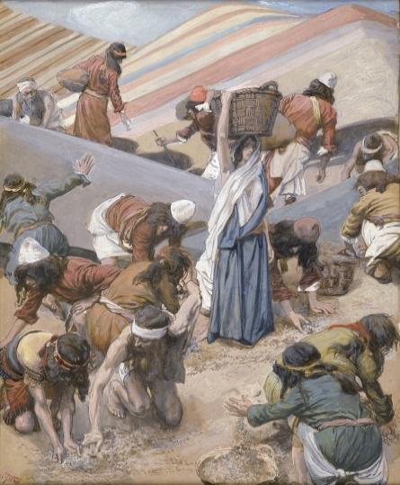
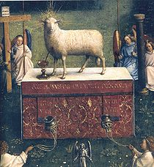
Alla scuola pasquale di Gesù, anche gli apostoli, nei loro scritti, agganciano l’insegnamento, l’opera e la persona di Cristo a precisi testi dell’Antico Testamento. Sono interessanti i riferimenti a fatti e figure delle Scritture per commentare gli eventi vissuti da Cristo. Così l’inizio della sua attività in Galilea è commentata con il riferimento al ritorno degli ebrei da Babilonia che costituì l’inizio di una nuova era (Mt 4,13-16); Giovanni Battista presenta Gesù ai suoi discepoli facendo riferimento alla figura dell’Agnello pasquale sacrificato per la liberazione dal peccato (Gv 1,29.36; 19,36); lo stesso Gesù richiama la figura del serpente di bronzo innalzato da Mosè nel deserto per annunciare la sua crocifissione (Gv 3,14); alla Samaritana, che parla del padre Giacobbe sul pozzo da lui scavato, Gesù contrappone se stesso come sorgente di acqua viva (Gv 4,12-14); a Cafarnao parlando dell’Eucaristia che avrebbe donato fa riferimento alla manna data da Dio nel deserto (Gv 6,32s); nel Tempio di Gerusalemme, per la festa della Capanne, Gesù si presenta come sorgente superiore a quella fatta scaturire da Mosè nel deserto (Gv 7,37s); sempre a Gerusalemme, Gesù parla di se stesso come il Buon Pastore al pari di Dio pastore d’Israele (Gv 10,11.14).
La raccolta della Manna
L'agnello di Dio

Le Lettere apostoliche sono disseminate di citazioni bibliche per spiegare ai cristiani il significato della vita e dell’azione di Gesù. Per costatarlo basta guardare i riferimenti scritturistici posti a fianco dei testi, specie nella Bibbia di Gerusalemme. Il Nuovo Testamento è un tessuto letterario in cui si incrociano tanti fili che provengono dall’Antico Testamento e si confondono in simbiosi con i fili dell’insegnamento cristiano. Molti scrittori sacri del Nuovo Testamento sono talmente imbevuti del vocabolario, del frasario e delle immagini bibliche che usano con spontanea facilità testi e parole dell’Antico Testamento. Leggere la Lettera agli Ebrei e l’Apocalisse di Giovanni senza conoscere i libri biblici che le hanno precedute è impresa vana.

Le pagine scandalose dell’Antico Testamento

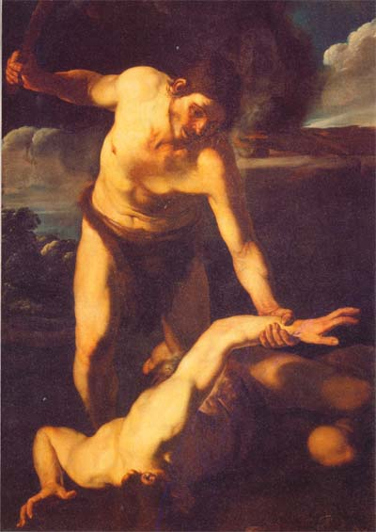
Nella Bibbia ebraica ci sono pagine «oscure» di immoralità, di crudeltà, di violenza, di barbarie in contrasto con l’insegnamento cristiano. Per capirle bisogna tener presente alcune regole storiche e pedagogiche: dobbiamo tener conto innanzi tutto dei tempi barbari nei quali certi fatti sono ambientati. L’umanità che si rispecchia nella Bibbia è quella concreta di un’antichità remota con i suoi comportamenti rozzi e primitivi. I patriarchi e gli altri personaggi biblici vivono nel loro mondo senza nessuna idealizzazione, allo scoperto, contaminati dal loro ambiente di vita. La rivelazione di Dio si è fatta largo lentamente e progressivamente in un tessuto umano rozzo, con regole e comportamenti radicati nella mentalità e nella cultura orientale antica che non brilla per raffinatezza morale. La scelta di un popolo in questo ambiente significava per Dio saper attendere pazientemente la sua crescita umana e spirituale, adattare la sua rivelazione al materiale umano che aveva a disposizione, porsi al livello culturale e morale di quegli uomini per camminare lentamente sulla via della loro educazione con continui ritorni alla barbarie.
Il primo omicidio

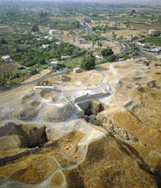
Quello patriarcale e monarchico era un ambiente in cui la regola era la vendetta illimitata enunciata da Lamech (Gn 4,24), che la legge mosaica del taglione cercò di limitare proporzionandola al danno subito: «occhio per occhio, dente per dente» (Lv 24,20-22). La violenza barbara e irrazionale che accompagnava la guerra era giustificata perfino da motivi religiosi che la rendevano ancora più feroce e spietata; era una guerra santa in cui combatteva la divinità più che i contendenti umani. L’Herem o l’Anatema era la distruzione totale di ogni vita umana e animale e di ogni oggetto di valore; era proibito fare bottino, perché tutto apparteneva alla divinità combattente e ad essa tutto era votato. Così si comportarono gli ebrei alla conquista di Gerico (Gs 6,17). Molte violazioni della legge comportavano la condanna a morte, che era ritenuta una efficace arma di dissuasione.
Gli scavi di Gerico

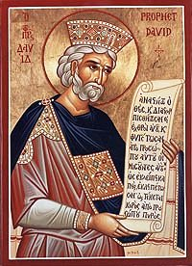
Teniamo presente che mancava e mancherà per molto tempo ancora la concezione della retribuzione divina dopo la morte col giudizio finale di Dio; tutto doveva essere risolto in questa vita; non ce n’era un’altra dopo. La giustizia terrena di Dio si vedeva riflessa nelle disgrazie e nelle catastrofi della vita e della storia. Dio puniva severamente durante la vita il male che gli uomini compivano. Da qui la domanda che la gente del tempo si poneva davanti a fatti dolorosi: «Chi ha peccato? Di chi è la colpa?». Si capisce allora perché l’accento era posto più sulla giustizia di Dio che sul suo amore. Evitiamo però l’esagerazione di chi contrappone drasticamente la giustizia e l’amore di Dio, fino a definire l’A.T. l’era della giustizia e il N.T. l’era dell’amore. Ci sono pagine meravigliose che celebrano l’amore delicato paterno e materno di Dio in tutto l’Antico Testamento (Es 34,5-7; Is 49,14s). Certamente su questo tema risalta meglio la differenza e l’originalità della rivelazione portata da Gesù

Come in tutto l’oriente antico vigeva anche in Israele la poligamia come regola sociale diffusa, perciò i patriarchi furono poligami, e poligamo fu anche Mosè, il legislatore, l’uomo di Dio. Un uomo poteva sposare tante mogli quante gli erano consentite dalla sua situazione economica e dalla sua posizione sulla scala sociale. I re evidenziavano la loro potenza economica e politica con un numeroso harem fatto di mogli e di concubine: Davide ne ebbe una diecina, ma Salomone superò tutti con le sue settecento principesse mogli e trecento concubine (1Re 11,3).

Giudicato con i parametri della morale cristiana Davide non era affatto il santo re che celebriamo: Per sposare Mical, la figlia di Saul, versò al re come prezzo nuziale duecento prepuzi di Filistei che aveva uccisi in una sortita militare del tutto gratuita, e non risulta che poi se ne sia pentito (1 Sam 18,27); in punto di morte non ebbe scrupolo di comandare a suo figlio Salomone alcune vendette che egli non aveva potuto attuare in vita (1Re 2,5-9); è troppo celebre per essere commentato l’adulterio di Davide con Bersabea, moglie di Uria, un suo capo militare, che poi fece uccidere per coprire il suo misfatto (2 Sam 11,2-17). Natan, il suo profeta di corte, gli rimproverò il doppio peccato a nome di Dio (2 Sam 12,7-14); il re mostrò un sincero pentimento e compose in quella circostanza il più bel salmo penitenziale della Bibbia, «il Misere» (Sl 51). Fu quel pentimento più volte ripetuto e la sua generosità nei confronti di Saul, al quale egli per ben due volte risparmiò la vita, a fare di Davide il re più magnanimo e devoto della storia biblica.

La rivelazione di Dio contenuta nell’A.T. è ancora imperfetta e incompleta. Solo Gesù ha portato la perfezione morale e la completezza della fede. Il Signore ha educato con gradualità un popolo di testa dura, che stentava ad uscire dalla barbarie dei tempi e che si trovava immerso in un mondo e in una cultura inquinati dalla violenza e dalla corruzione morale dei culti idolatrici. Progredendo nella lettura delle Scritture, ci accorgiamo come lentamente alcune convinzioni rozze e primitive sono regredite mentre le verità di Dio hanno progredito affiorando dal buio dei tempi. Tuttavia questa rivelazione imperfetta resta valida come documentazione della pedagogia progressiva di Dio che mostra la sua pazienza e che nasce dal suo amore. Paolo insegnava: «Tutto ciò che è stato scritto prima di noi, è stato scritto per nostra istruzione, perché in virtù della perseveranza e della consolazione che provengono dalle Scritture, teniamo viva la speranza» (Rom 15.4).

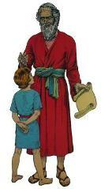
Questo vale per il passato e per il presente, perché i ritorni di barbarie e di immoralità sono sempre possibili. Basterebbe leggere la cronache dei nostri giorni per costatare che l’umanità, nonostante i progressi scientifici, è rimasta sostanzialmente la stessa. I fatti scandalosi che leggiamo nella bibbia ebraica ci devono servire come termine di paragone per conoscere a quale stadio di civiltà noi apparteniamo, se siamo ancora ai tempi di Caino e Abele, se siamo alle stragi barbare che ci vengono raccontate, se siamo nella corruzione di Sodoma e Gomorra, quanto ci manca ancora per arrivare alla perfezione evangelica; anche i fatti di cronaca nera possono istruire! Essi pongono interrogativi sulla nostra fede e sul nostro compor-tamento: ci costringono a chiederci a che punto siamo sul cammino di Dio, se abbiamo la fede di Abramo, la capacità di pentimento di Davide, la fiducia e il coraggio dei profeti; ci fanno capire se siamo ancora rimasti all’Antico Testamento o abbiamo varcato la soglia del Nuovo.

L’istruzione di padre in figlio

